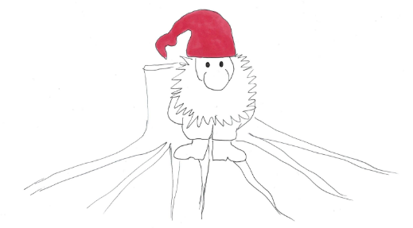
Anmeldung für die Wurzelzwerge
für Kinder zwischen 4-8 Jahren

Vorname, Name des Kindes: ..........................................................................................

Geburtsdatum: ..........................................................................................................

Name, Vornamen der Eltern: ..............................................................................................

Adresse: ................................................PLZ/Ort: ..................................................................

Telefon: ..................................................Handy: ....................................................................

Kontakt während der Wurzelzwergenzeit: ..............................................................................

E-Mail: ................................................................................................................................

Allergien/Gesundheitliche Besonderheiten: ..........................................................................

Besonderheiten beim Essen (vegan, laktose- oder glutenfrei etc.): .............................................................................................

Daten: 5. November und 3.Dezember 2022, 4.Februar, 1.April und 17.Juni 2023

Kosten: sFr. 290.- pro Jahr, 4x 60.- und 50.- Adventserlebnis

Versicherung: Die Kinder sind bei den Wurzelzwergen nicht versichert. Haftpflicht- und
Unfallversicherung ist Sache der Eltern.

Ich bestätige, dass ich die Bedingungen gelesen habe und damit einverstanden bin.

Datum: ................... Unterschrift: ...............................................................................................

Anmeldung an: Sabine Meili, Wurzelzwerge, Geerenstrasse 10a, 8604 Volketswil
Tel. 079 253 67 20, E-Mail: warzab@hotmail.com

